- Сделать навигацию как тут.
- Что-то не так с картами сайта., причем проблема возникла недавно.
- Код ответа некорректный
- В мобильной версии немного уезжает вправо шаблон при просмотре карточек кухонь 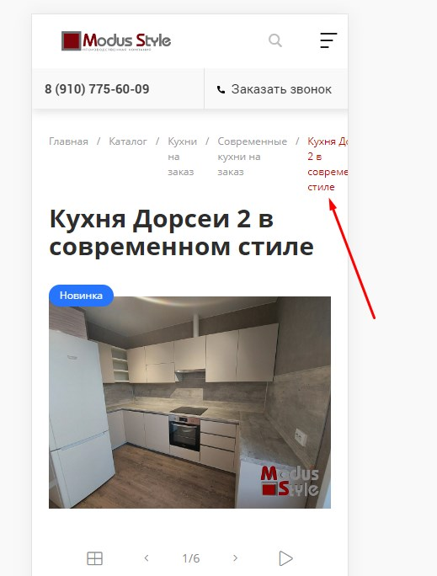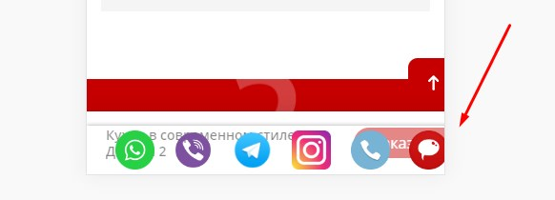
- Здесь же видно на заднем фоне кнопка заказать при смещении вниз страницы., ее нужно перенести вверх.

